**Cách bật, tắt Bluetooth trên laptop Win 7, 10, 8.1**

Bluetooth là một thiết bị được tích hợp sẵn trên Laptop và không phải lúc nào trên laptop cũng bật Bluetooth sẵn. Để giúp bạn đọc bật tắt Bluetooth trên Windows 10, 8, 7 hiệu quả hơn hướng dẫn dưới đây sẽ giúp bạn cách bật tắt Bluetooth trên Windows 10, 8, 7 đơn giản nhất cho tất cả các loại laptop.

Nếu như bạn đã quen với các tính năng có sẵn trong hệ điều hành Windows XP thì khi chuyển sang sử dụng Windows 7 sẽ có đôi chút bỡ ngỡ vì các tính năng cũng như giao diện đã được thay đổi toàn diện, chuyên nghiệp hơn rất nhiều.  
  
Gần đây chúng tôi thấy rất nhiều bạn hỏi, thắc mắc rằng không hiểu chức năng Bluetooth nằm tại vị trí nào trên máy tính. Vì nếu vô tình kích hoạt chức năng này mà không biết cách tắt nó đi thì sẽ tiêu tốn một lượng đáng kể pin Laptop. Qua bài viết này, chúng tôi sẽ giúp bạn tìm được chức năng này và cách bật/tắt Bluetooth.

**BẬT TẮT BLUETOOTH TRÊN WINDOWS 10**  
**Bước 1:** Để bật tắt Bluetooth trên Windows 10 chúng ta chỉ cần**mở menu Action Center**bằng tổ hợp phím**Windows + A** lên.

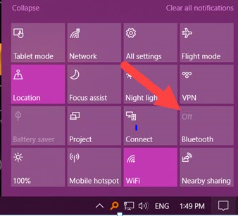

**Bước 2:** Ở đây bạn nhấn vào để khởi động Bluetooth, tính năng này sẽ tự động dò tìm cho ban các loại thiết bị đã kết nối trước đó.  
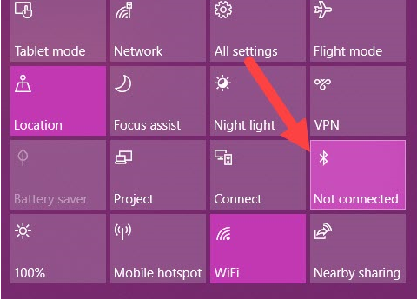  
**Bước 3:** Nếu là thiết bị mới bạn phải kết nối bằng tay, cụ thể là click chuột phải vào đó rồi vào **Go to Settings**.  
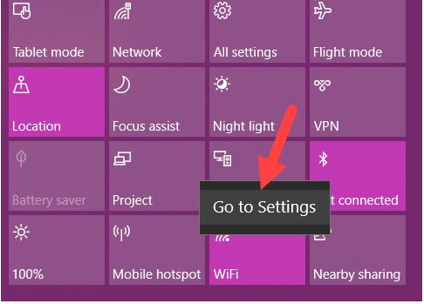  
**Bước 4:**Ở đây chính là giao diện chính của Bluetooth, bạn chỉ cần nhấn vào **ON**để kích hoạt Bluetooth.  
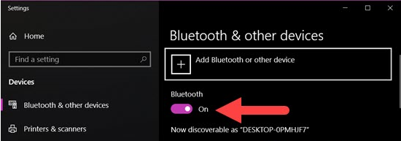  
**Bước 5:** Sau đó nhấn vào **Connect với list các thiết bị ở dưới** hiện ra nếu có.  
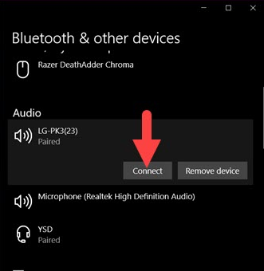  
**Bước 6:**Ngoài ra trên Windows 10 cũng cho bạn chế độ dò tìm Bluetooth nếu như danh sách không hiện sẵn ra, ở chế độ này sẽ dò nâng cao hơn bình thường.  
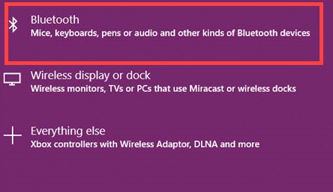  
**Bước 7:**Ở đây bạn chỉ cần click vào thiết bị hiển thị sau khi dò bằng Bluetooth.  
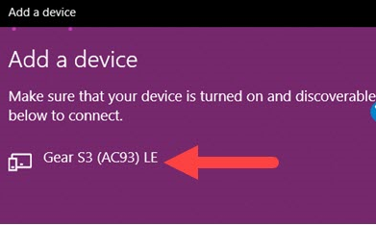  
Xác nhận mã nếu có (chỉ 1 số thiết bị mới có) và sau đó nhấn vào **Connect**để kết nối thiết bị.

**CÁCH BẬT, TẮT BLUETOOTH TRONG WINDOWN 7**  
  
**Bước 1**: Click **Menu Start --> Control Panel --> Network and Internet**

**Bước 2**: Trong cửa sổ **Network and Internet**, click **Network and Sharing Center**

**Bước 3**: Tại đây, click tiếp **Change adapter settings**

Click chuột phải vào **Bluetooth Network Connection**, chọn **Disable để tắt Bluetooth** (hoặc nếu bạn muốn bật Bluetooth thì cũng làm tương tự).

**Chú ý**

Có độc giả khi thao tác các bước trên nhưng không thấy **Bluetooth**đâu. Lý do có thể do Laptop chưa cài Driver **Bluetooth**, hãy cài đầy đủ Driver cho máy tính để thực hiện chức năng bật, tắt Bluetooth trên laptop.

**BẬT, TẮT BLUETOOTH TRÊN WINDOWS 8.1**  
  
  
**Bước 1:**Click vào biểu tượng Bluetooth ở dưới thanh công cụ sau đó chọn Show Bluetooth Devices

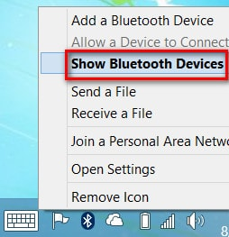

Hoặc nếu không có biểu tượng Bluetooth dưới thanh taskbar bạn nhập từ khóa Bluetooth vào ô tìm kiếm rồi click chọn Bluetooth settings

**Bước 2:** Khi đó bán sẽ thấy cửa sổ  Manage Bluetooth devices xuất hiện. Tại đây bạn có thể bật tăt Bluetooth một cách dễ dàng.

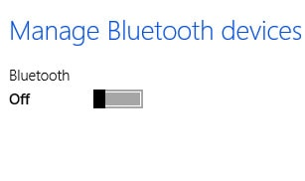

Trên đây, chúng tôi đã hướng dẫn bạn cách xác định vị trí cũng như cách bật Bluetooth trên Windows 7, 8.1, 10. Nhờ vậy, bạn thực hiện các thao tác bật/tắt dễ dàng hơn, bật Bluetooth để phục vụ cho công việc của mình và tắt khi cần để tiết kiệm pin laptop.

Nhiều người thấy không quan tâm tới Bluetooth, nhưng nó thật sự hữu ích khi bạn muốn giao tiếp giữa các thiết bị với nhau trong phạm vi không gian hẹp, giống như bạn mua một chuột không dây thì nó có thể sẽ kết nối với máy tính qua 1 đầu nhận Bluetooth cắm vào cổng usb của máy tính.